ПРОЄКТ

РОГАТИНСЬКА МІСЬКА РАДА

ІВАНО-ФРАНКІВСЬКА ОБЛАСТЬ

РІШЕННЯ

від 25 червня 2026 р. № 74 сесія VIII скликання
м. Рогатин

Про визначення територій
громадських місць загального
користування, передачу їх на
обслуговування Комунальному
підприємству «Благоустрій-Р» та
розробку землевпорядної документації

З метою вшанування та увіковічення пам’яті жителів громади, які віддали свої життя за незалежність, суверенітет та територіальну цілісність України у кривавій боротьбі з агресією російської федерації, забезпечення проведення робіт з благоустрою та належного санітарного стану територій, організації встановлення пам’ятних знаків та виконання інших робіт з впорядкування територій громадських місць, враховуючи ініціативу жителів та листи старост, керуючись статтями 26, 60 Закону України «Про місцеве самоврядування в Україні», статтями 10, 13 Закону України «Про благоустрій населених пунктів», статтями 12, 19, 83 Земельного кодексу України, міська рада ВИРІШИЛА:
- Визначити територію громадським місцем – зоною загального користування:
1.1. Орієнтовною площею 3206 квадратних метрів, яка розташована в межах села Добринів (територія розташування пам’ятника Т.Г.Шевченку), відповідно до графічного додатку№1;
1.2. Орієнтовною площею 840 квадратних метрів, яка розташована в межах села Підмихайлівці (територія розташування пам’ятника Т.Г.Шевченку), відповідно до графічного додатку№2 до цього рішення;
1.3. Орієнтовною площею 206 квадратних метрів, яка розташована в межах села Стратин (територія розташування пам’ятника Т.Г.Шевченку), відповідно до графічного додатку №3;
1.4. Орієнтовною площею 840 квадратних метрів, яка розташована в межах села Підмихайлівці (територія розташування символічної могили Борцям за волю і незалежність України), відповідно до графічного додатку№4;
1.5. Орієнтовною площею 578 квадратних метрів, яка розташована в межах села Підкамінь (територія розташування пам’ятника Лесі Українки), відповідно до графічного додатку№5;
1.6. Орієнтовною площею 243 квадратних метрів, яка розташована в межах села Беньківці (територія розташування пам’ятника Борцям за волю України), відповідно до графічного додатку№6;
- Передати зазначені в пункті 1 цього рішення території на баланс та обслуговування комунальному підприємству «Благоустрій-Р» з метою утримання, проведення заходів з благоустрою, встановлення елементів благоустрою, малих архітектурних форм, озеленення та підтримання належного санітарного стану.
- Доручити комунальному підприємству «Благоустрій-Р» забезпечити проведення першочергових робіт з благоустрою територій (встановлення пам’ятних знаків, елементів благоустрою, лавок, облаштування пішохідних доріжок та висадку зелених насаджень для формування Скверів Пам’яті).
- Відділу земельних ресурсів міської ради забезпечити виготовлення землевпорядної документації для подальшого надання цим територіям офіційного юридичного статусу скверів. Таку ж роботу провести відносно територій, на яких розташовані об'єкти монументального мистецтва та малі архітектурні форми згідно з додатком №7 до цього рішення.
- Матеріальні цінності (зелені насадження, пам'ятні знаки, малі архітектурні форми тощо), які будуть встановлені або висаджені на цих територіях у процесі проведення робіт з благоустрою, зараховувати на баланс комунального підприємства «Благоустрій-Р» за їх фактичною вартістю придбання чи створення згідно з первинними документами.
- Фінансування заходів цього рішення провести відповідно до Програми розвитку земельних відносин в Рогатинській міській територіальній громаді на 2026-2029 роки та Програми розвитку житлово-комунального господарства громади на 2026-2028 роки.
- Контроль за виконанням цього рішення покласти на постійні комісії міської ради з питань архітектури, містобудування, підприємництва та комунального господарства (голова комісії – Ігор ТРЕТЯК) та з питань регулювання земельних відносин та раціонального використання природних ресурсів (голова комісії – Юрій СОРОКА).

Міський голова Сергій НАСАЛИК

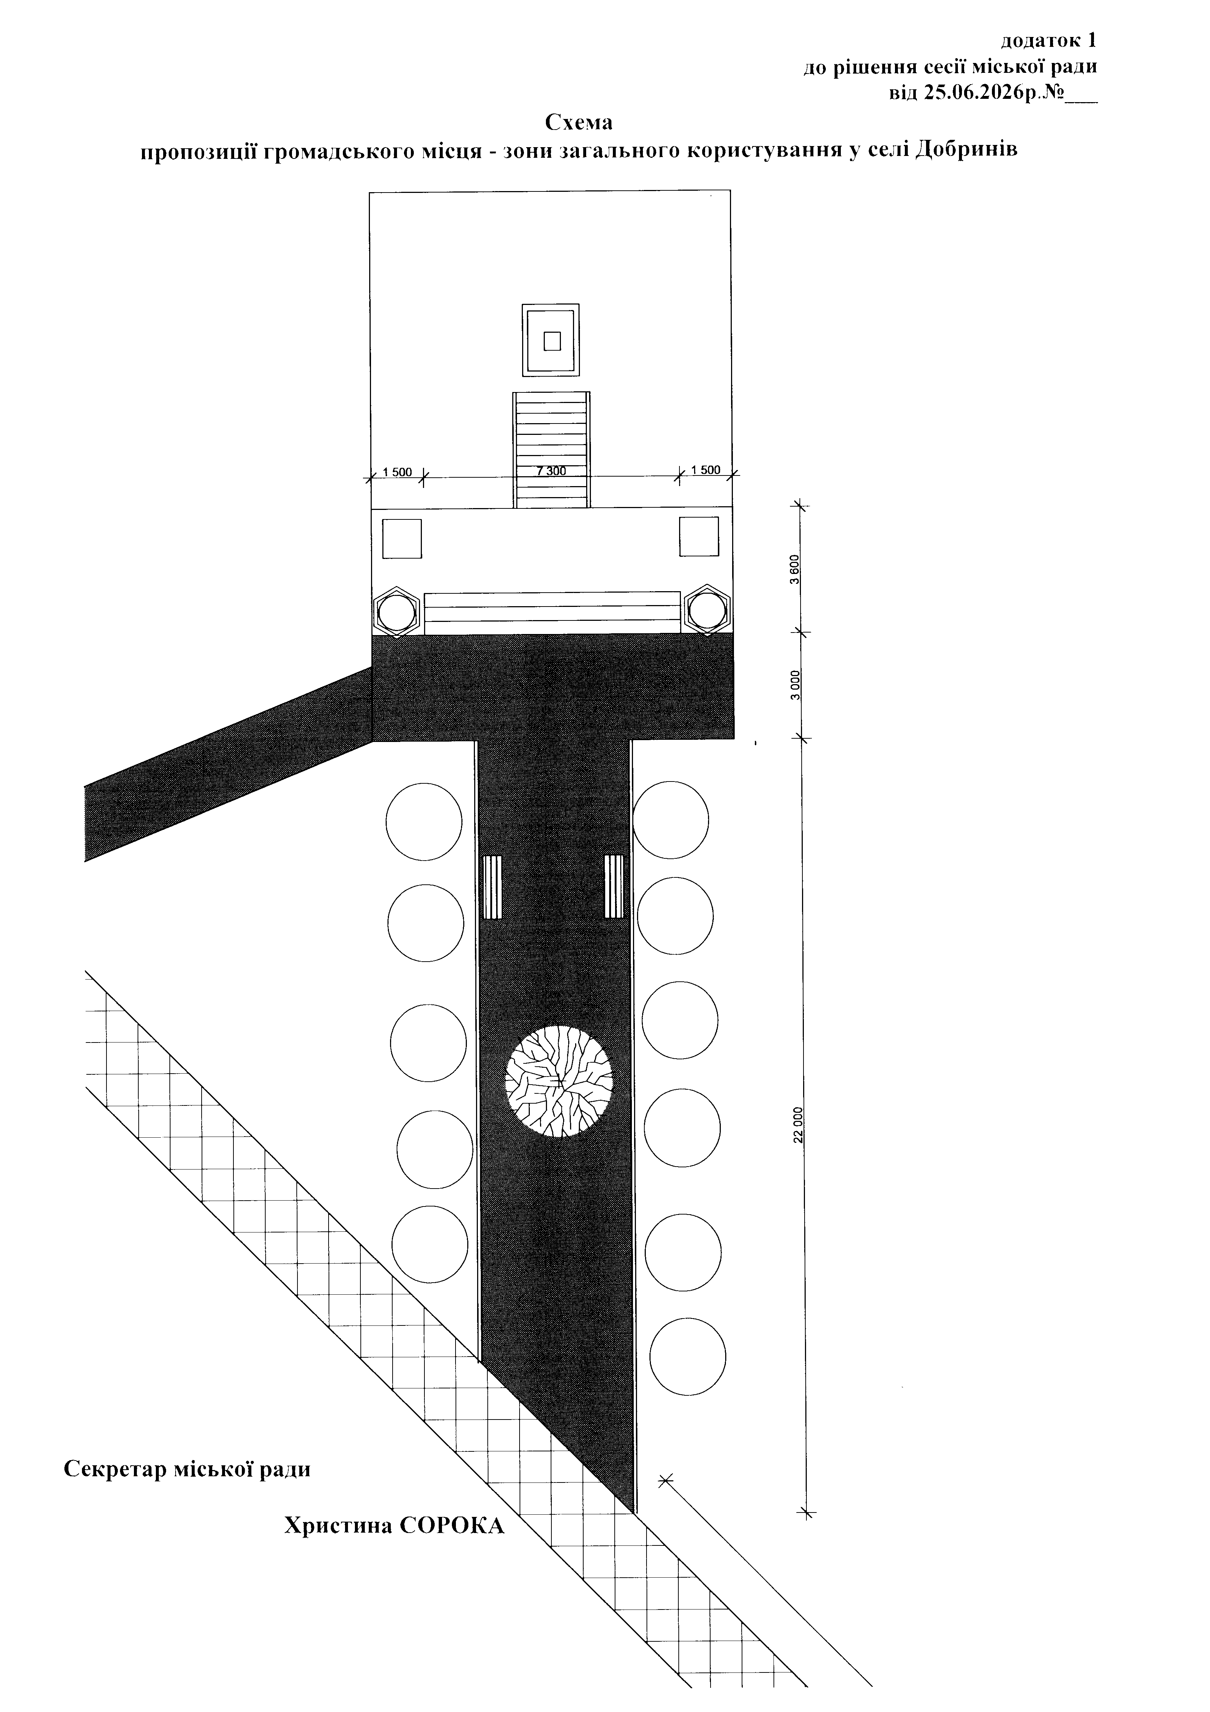

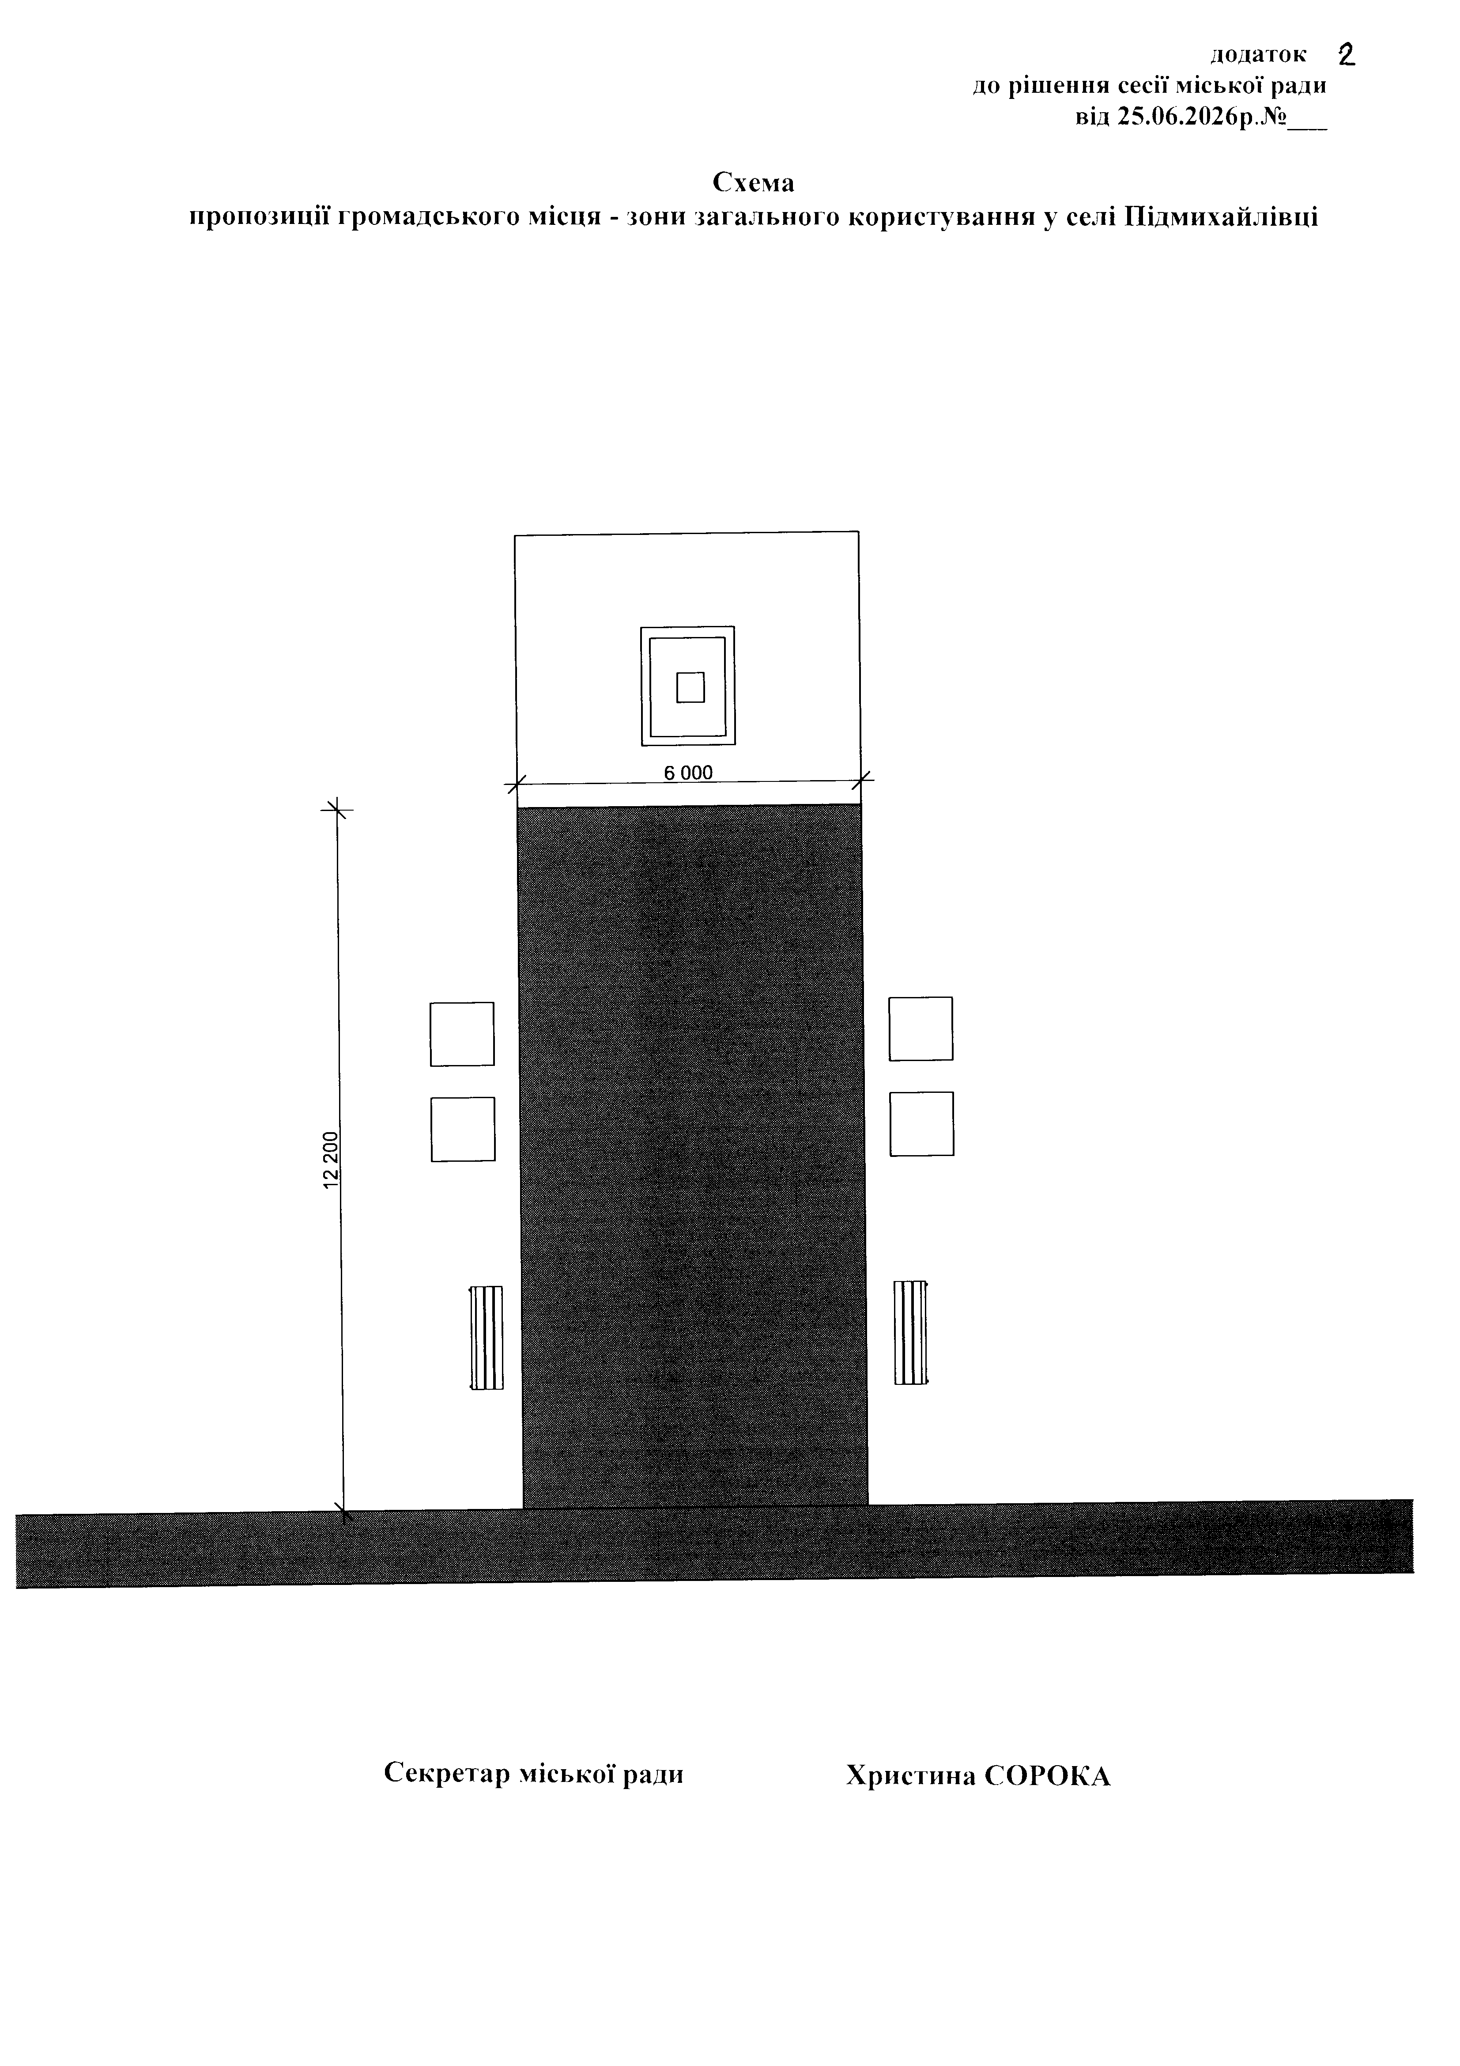

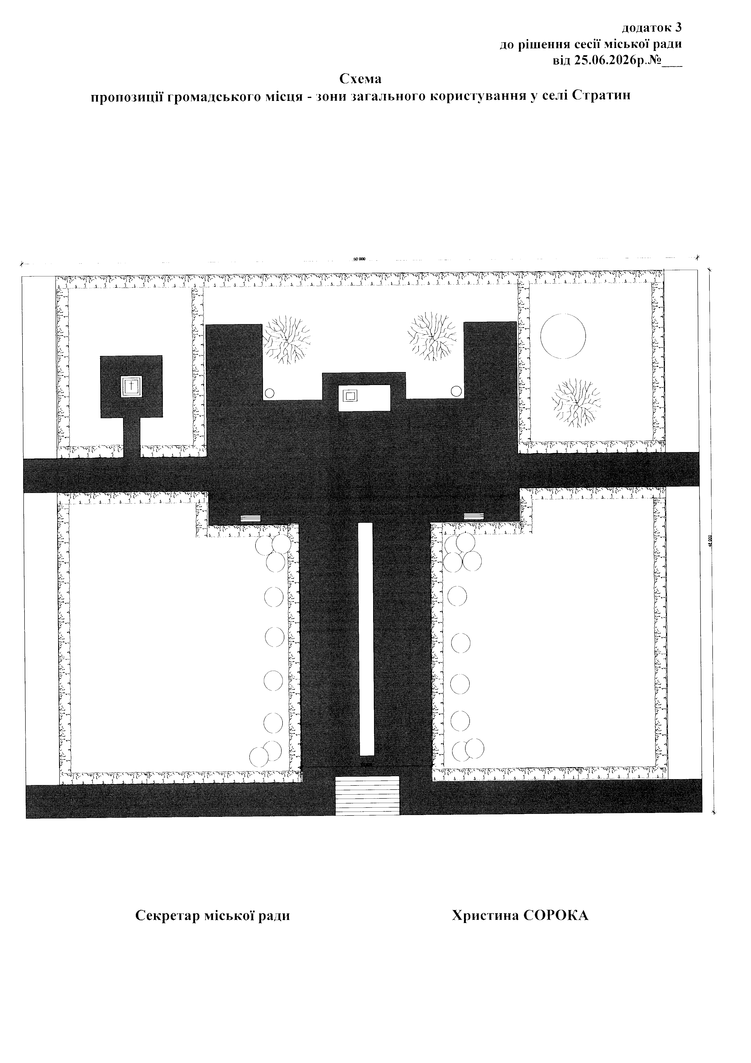

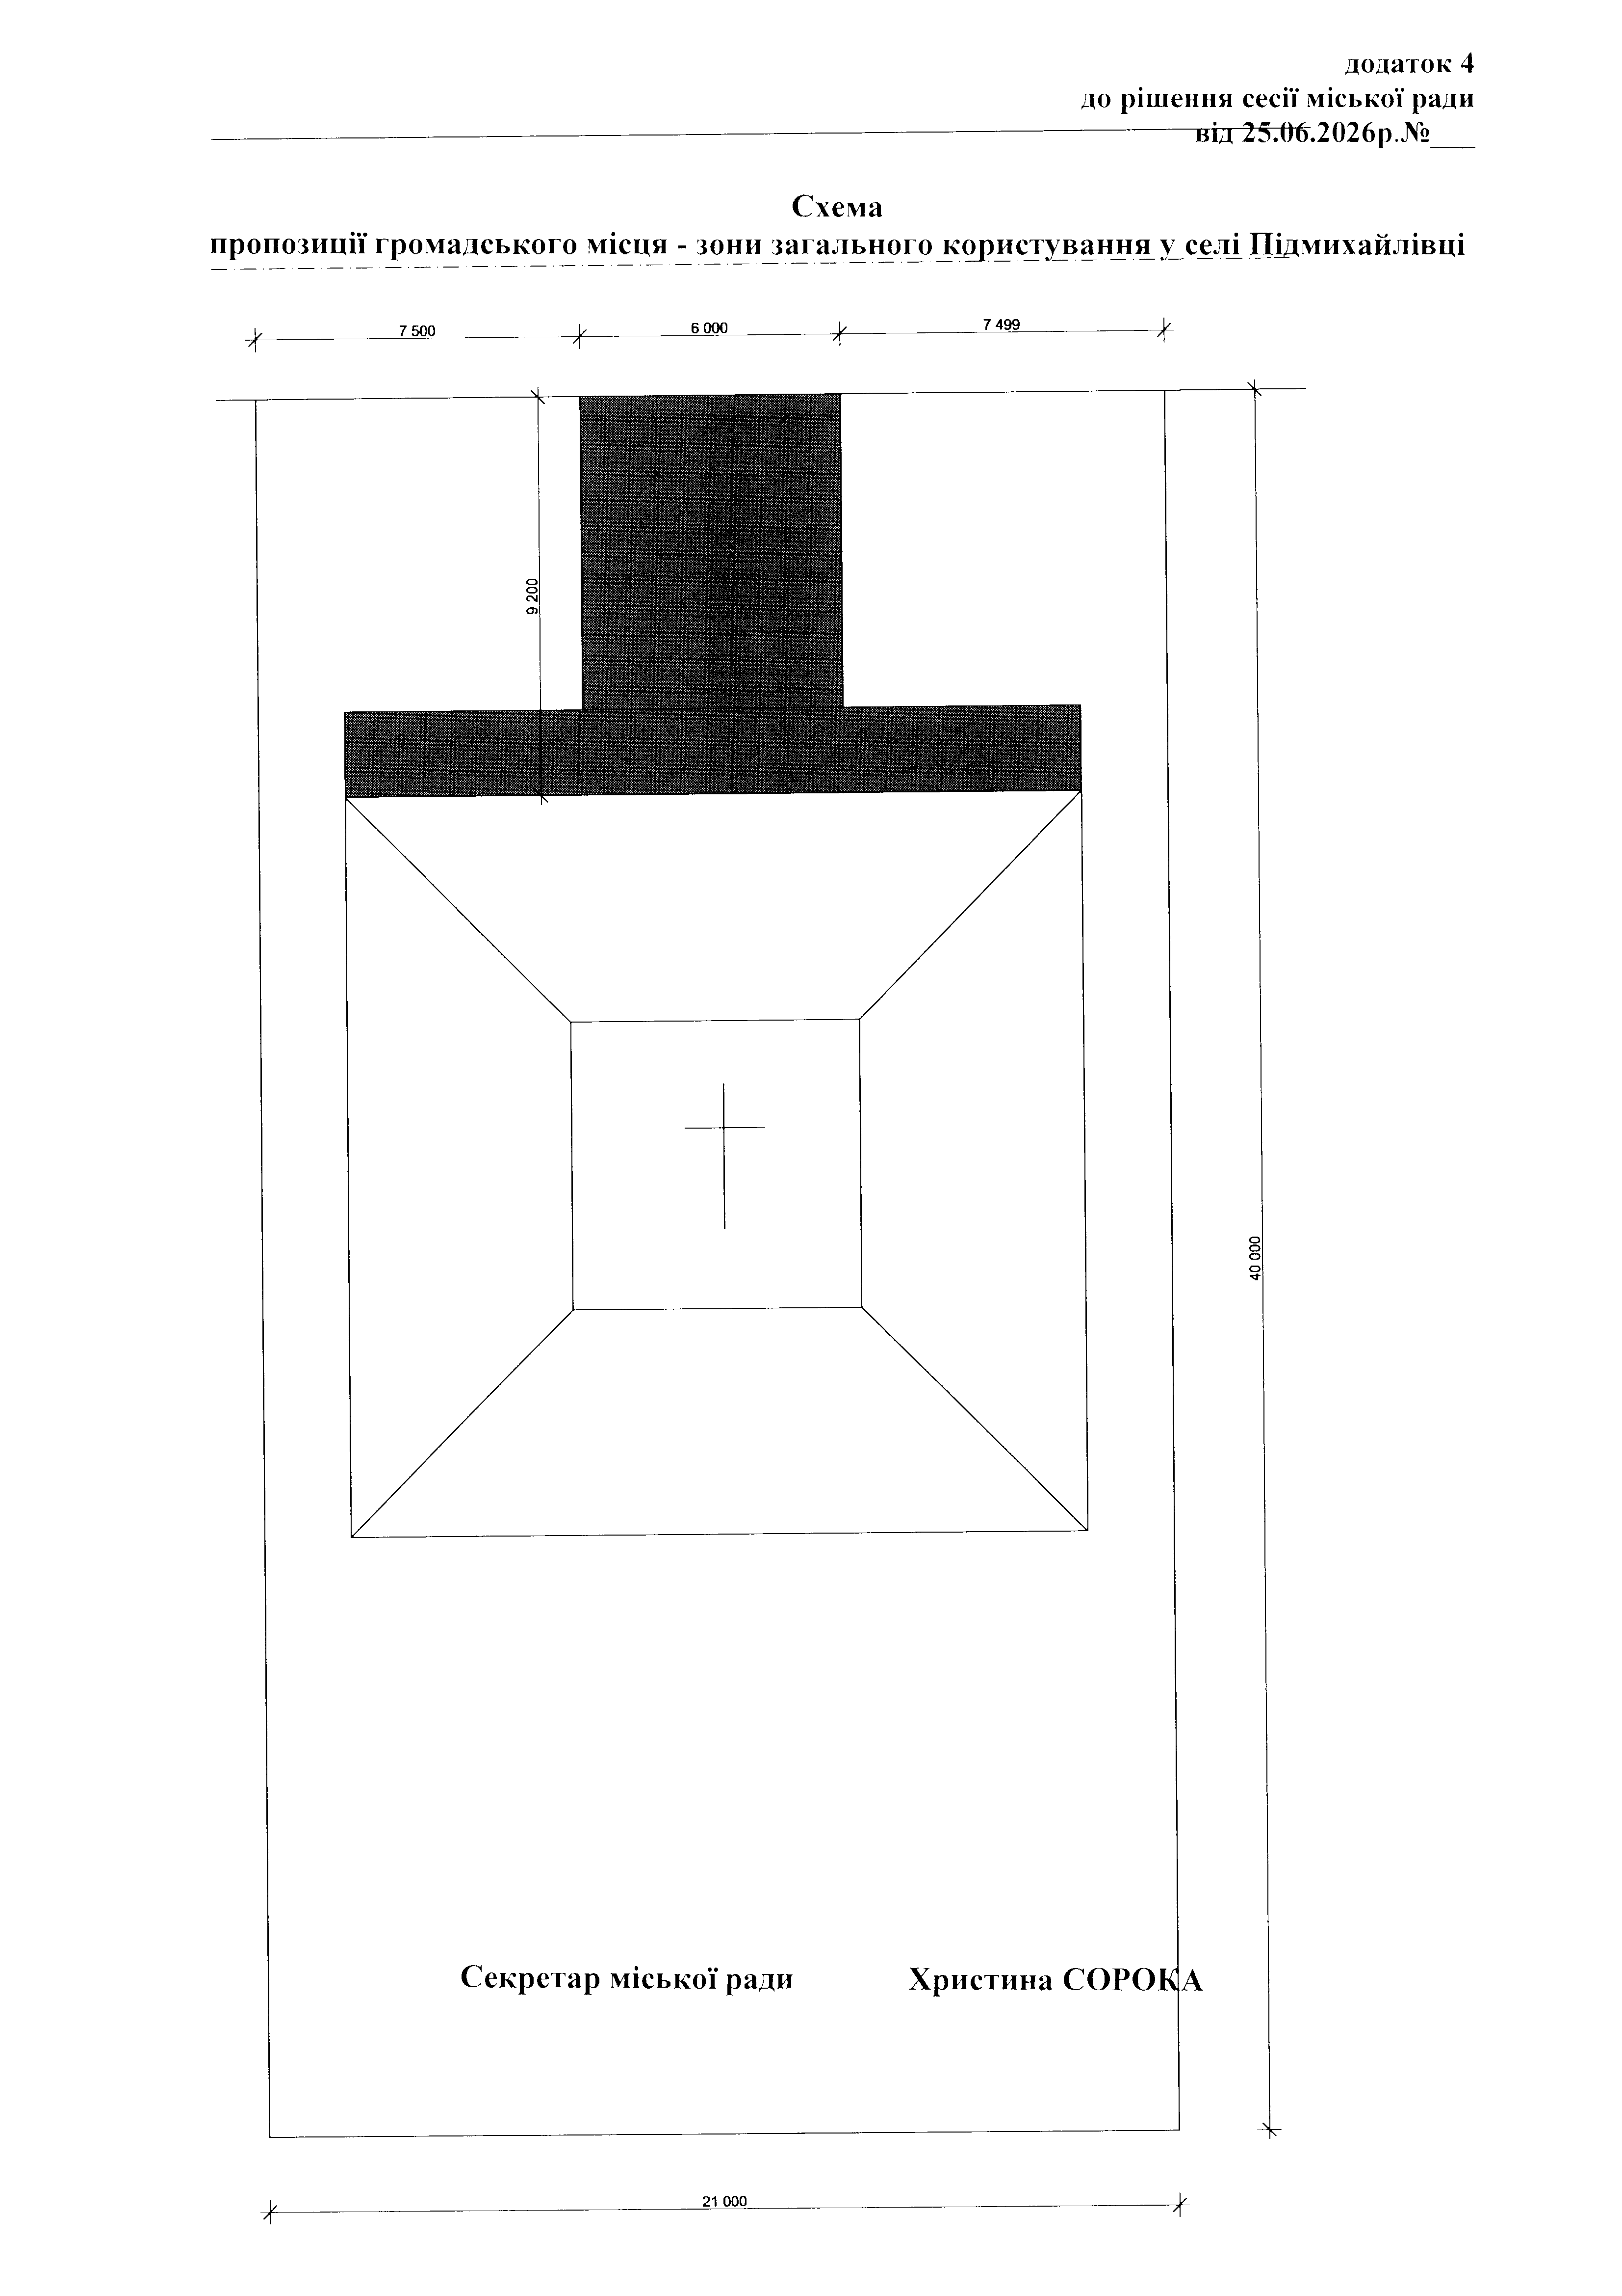

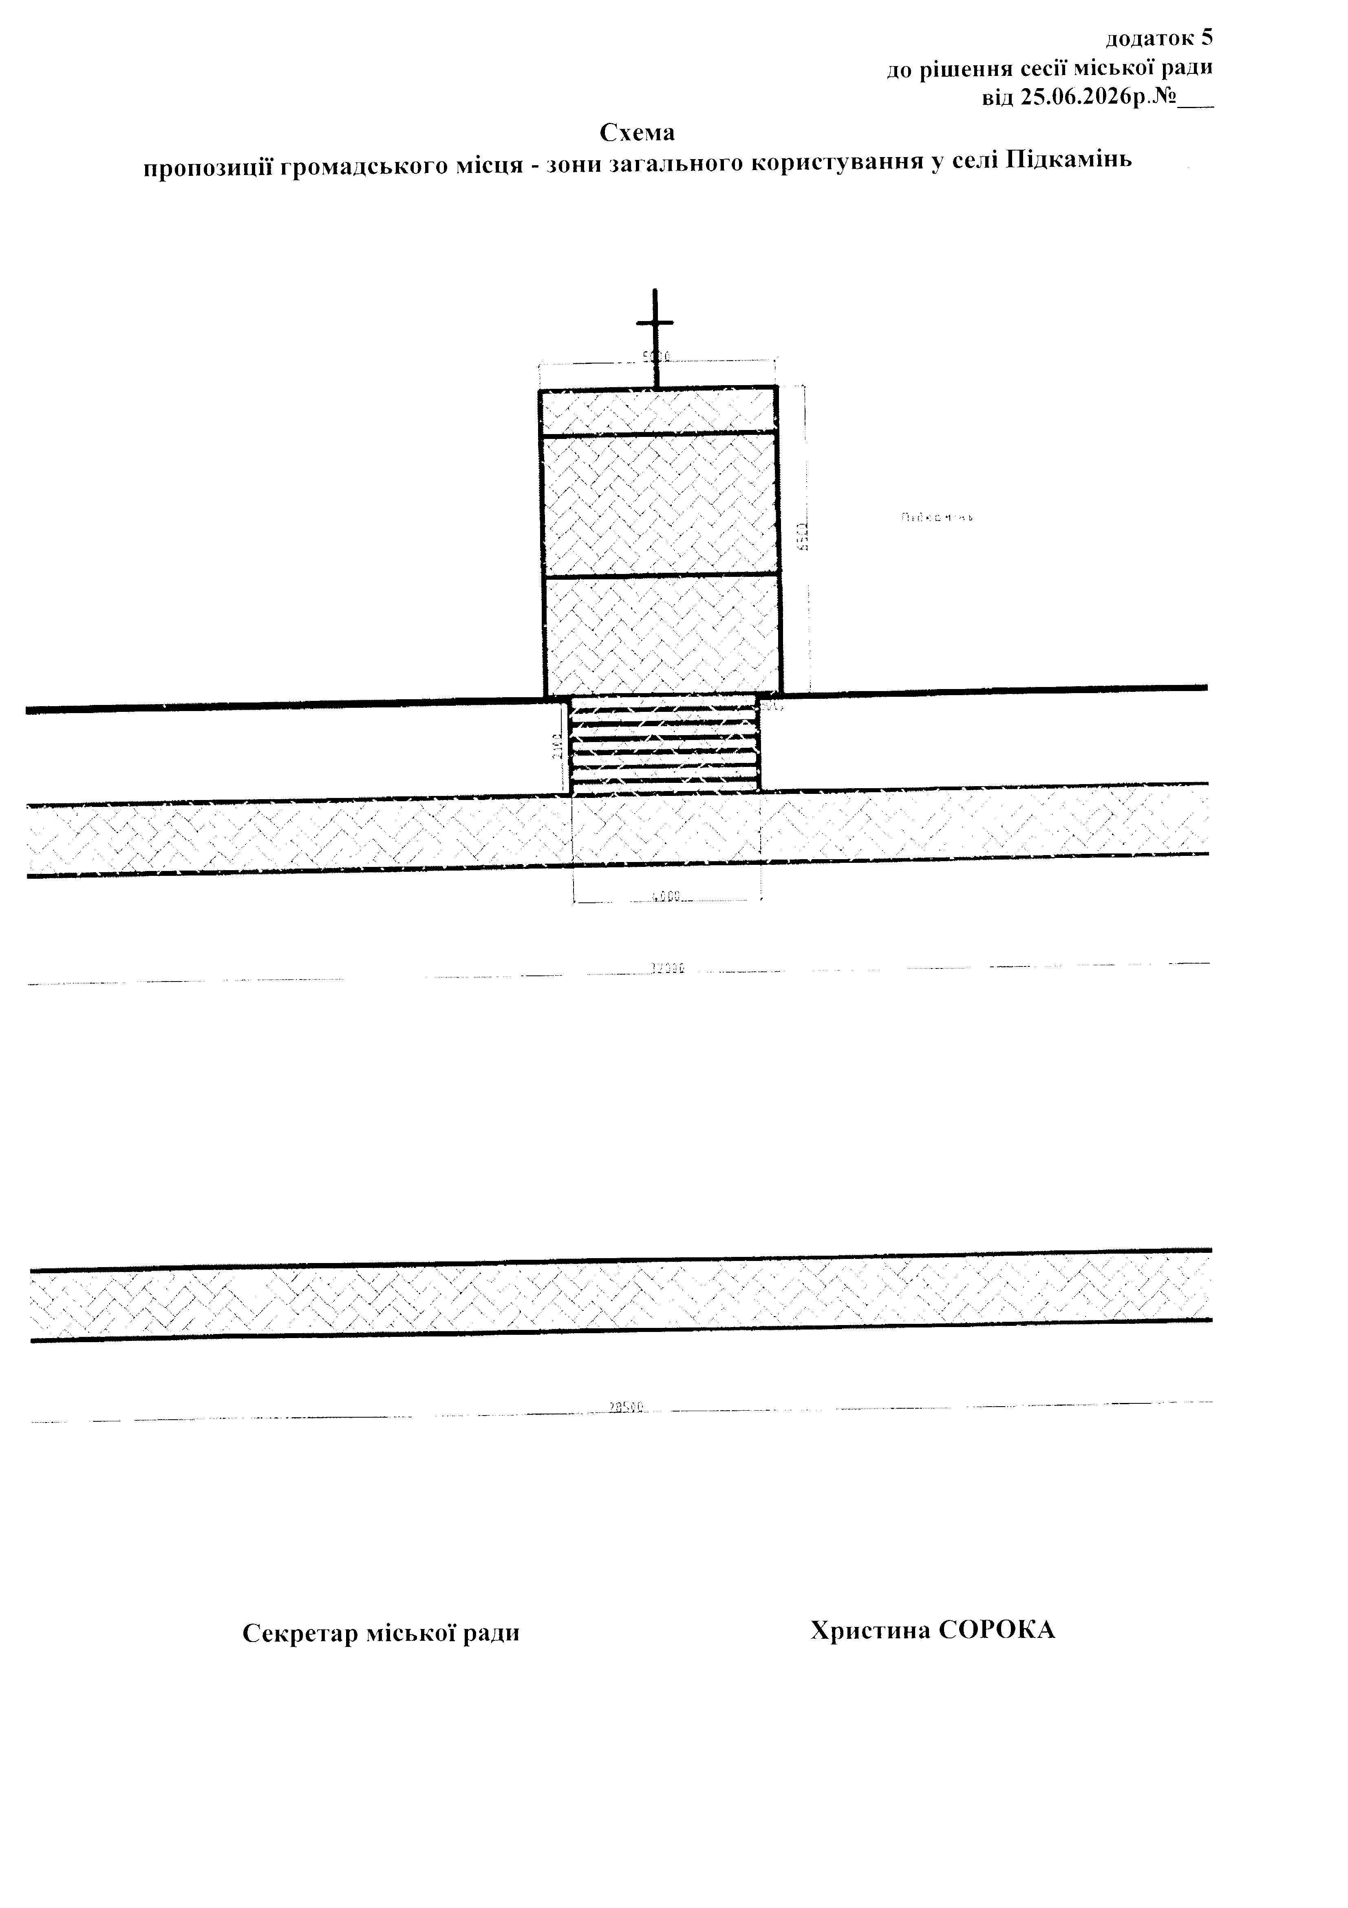

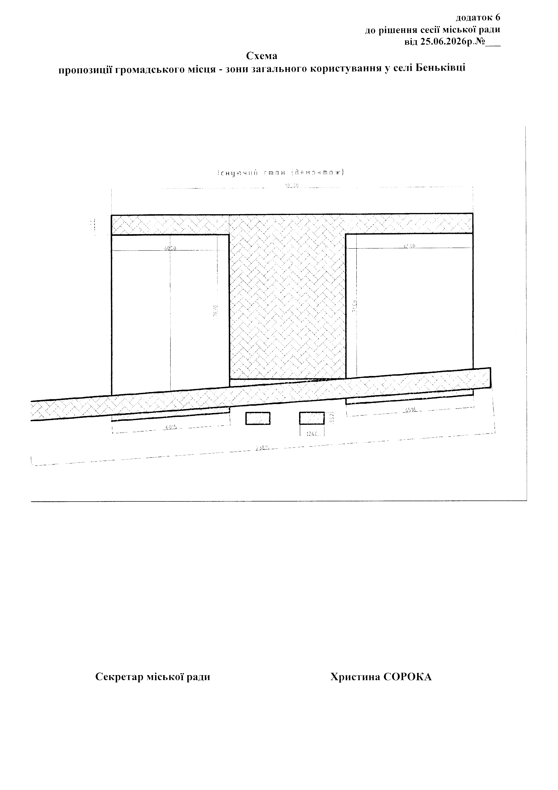

Додаток 7
до рішення 74 сесії
Рогатинської міської ради
від 25.06.2026р.№___

Список об’єктів
монументального мистецтва та малих архітектурних форм

№ | Назва об’єкта | Місцезнаходження | Вид об’єкта
 | Пам’ятник жертвам Другої світової війни | м. Рогатин біля костелу св. Миколая та св. Анни, вул. Галицька | Пам’ятка історії та мистецтва
 | Братська могила вояків УГА | м. Рогатин, кладовище, вул. Січових Стрільців | Пам’ятка історії та мистецтва
 | Могила загиблих у Другій світовій війні при звільненні міста Рогатина | м. Рогатин, кладовище, вул. Січових Стрільців | Пам’ятка історії та мистецтва
 | Пам’ятник Т.Г.Шевченку | м. Рогатин,  вул. Шашкевича | -
 | Пам’ятник І. Франку | м. Рогатин,  вул. І. Франка | Пам’ятка історії та мистецтва
 | Пам’ятник Роксолані | м. Рогатин,  пл. Роксолани | -
 | Сквер ім. С.Бандери | м. Рогатин,  вул. С.Бандери
 | Пам’ятний знак А.Міцкевичу | м. Рогатин,  вул. Шевченка
 | Пам’ятний знак депортованим з Польщі у 1944-1946 рр. | м. Рогатин,  вул. Галицька
 | Могила воїна УПА | м. Рогатин,  вул. Стуса | -
 | Стела пам’яті «Воїни світла» | м. Рогатин,  пл. Роксолани | -
 | Меморіальний комплекс воїнам, які віддали свої життя у боротьбі з російською агресією та односельцям, які загинули на фронтах Другої світової війни | с. Бабухів | -
 | Пам’ятник в честь відміни кріпосного права | с. Беньківці, на схід від центральної дороги | Пам’ятка історії та мистецтва
 | Пам’ятник Р. Левицькому | с.Васючин | -
 | Бюст Матвіїва С.С., воїна-афганця | с. Вербилівці | -
 | Пам’ятник Т.Шевченка | с. Виспа | -
 | Пам’ятник Л.Українки | с. Воскресинці | -
 | Пам’ятник воїнам та односельцям, які загинули на фронтах Другої світової війни | с. Верхня Липиця, вул. Центральна, у сквері навпроти адміністративної будівлі | Пам’ятка історії та мистецтва
 | Бюст Т.Г.Шевченка | с. Верхня Липиця | -
 | Меморіальна дошка  О. Огоновському | с. Григорів, на фасаді школи | -
 | Пам’ятник Т.Г.Шевченку | с. Григорів | -
 | Меморіальний комплекс воїнам, які віддали свої життя у боротьбі з російською агресією та односельцям, які загинули на фронтах Другої світової війни | с. Данильче | -
 | Пам’ятник Р.Шухевичу та борцям за волю України | с. Дегова | -
 | Пам’ятник воїнам та односельцям, які загинули на фронтах Другої світової війни | с. Дички, вул. Центральна, у парку | Пам’ятка історії та мистецтва
 | Пам’ятник воїнам та односельцямм, які загинули на фронтах Другої світової війни | с. Добринів, вул. Л. Мартовича, біля пошти (пл. Мартовича в центрі села) | Пам’ятка історії та мистецтва
 | Пам’ятник Л. Мартовичу | с. Добринів, вул. Л. Мартовича, біля адмінбудинку | Пам’ятка історії та мистецтва
 | Пам’ятник в знак скасування панщини 1848 р. | с. Добринів,  вул. Горішня | Пам’ятка історії та мистецтва
 | Пам’ятник тверезості | с. Добринів, вул. Шкільна, на роздоріжжі | Пам’ятка історії та мистецтва
 | Пам’ятник Т.Г.Шевченку | с Добринів | -
 | Пам’ятник односельцям, які загинули на фронтах Другої світової війни | с. Долиняни, вул. Центральна, біля Будинку культури | Пам’ятка історії та мистецтва
 | Пам’ятний знак на честь  скасування панщини | с. Долиняни, вул. Центральна, біля автобусної зупинки | Пам’ятка історії та мистецтва
 | Пам’ятник Т.Г.Шевченку | с. Долиняни | -
 | Пам’ятник односельцям, які загинули на фронтах Другої світової війни | с. Заланів, вул. Центральна, біля клубу | Пам’ятка історії та мистецтва
 | Пам’ятник воїнам УПА | с. Заланів | -
 | Пам’ятник Т.Г.Шевченку | с. Заланів | -
 | Пам’ятник Т.Г.Шевченку | с. Залип’я | -
 | Пам’ятник односельцям, які загинули на фронтах Другої світової війни | с. Жовчів, вул. Центральна | Пам’ятка історії та мистецтва
 | Пам’ятний знак Б. Лепкому | с. Жовчів, вул. Центральна, 4 на фасаді школи | Пам’ятка історії та мистецтва
 | Пам’ятник Т.Г.Шевченку | с. Жовчів,  вул. Центральна,1 біля будинку культури | -
 | Пам’ятник Т.Г.Шевченку | с. Журів | -
 | Пам’ятник загиблим воїнам | с.Кліщівна | -
 | Пам’ятник Т.Шевченку | с.Кліщівна | -
 | Пам’ятник Р.Шухевичу | с. Княгиничі | -
 | Пам’ятник односельцям, які загинули на фронтах Другої світової війни | с. Княгиничі | -
 | Бюст Т. Г. Шевченку | с. Конюшки,  вул. Галицька | Пам’ятка історії та мистецтва
 | Меморіальний комплекс воїнам, які віддали свої життя у боротьбі з російською агресією та односельцям, які загинули на фронтах Другої світової війни | с. Конюшки, вул. Галицька, біля Будинку культури | Пам’ятка історії та мистецтва
 | Пам’ятник односельцям, які загинули на фронтах Другої світової війни | с. Липівка, вул. Шевченка, на автобусній зупинці | Пам’ятка історії та мистецтва
 | Пам’ятник Т.Шевченку | с. Липівка  вул. Містечок,1  біля Будинку культури | -
 | Пам’ятник О.Демському (Шувара) | с. Липівка | -
 | Меморіальний комплекс воїнам, які віддали свої життя у боротьбі з російською агресією та односельцям, які загинули на фронтах Другої світової війни | с. Лучинці | Пам’ятка історії та мистецтва
 | Пам’ятник подіям Другої світової війни | с.Любша | -
 | Пам’ятник Т.Г.Шевченку | с. Нижня Липиця,  вул. Шевченка,40,  біля клубу | -
 | Пам’ятник Т.Г.Шевченку | с. Підвиння | -
 | Могила обласного провідника ОУН, референта УПА  М. Левицького | с. Підбір’я, на старому цвинтарі | Пам’ятка історії
 | Гіпсове погруддя Т.Г.Шевченка | с. Підгороддя,  площа Шевченка,15,  на території школи | Пам’ятка історії та мистецтва
 | Пам’ятник односельцям, які загинули на фронтах Другої світової війни | с. Підгороддя, вул. Шевченка, біля клубу | Пам’ятка історії та мистецтва
 | Пам’ятник Д.Вітовському, полковнику УГА | с. Підгороддя | -
 | Пам’ятник Лесі Українки | с. Підкамінь, вул. Лесі Українки, у центрі села, біля клубу | Пам’ятка історії та мистецтва
 | Пам’ятник односельцям, які загинули на фронтах Другої світової війни | с. Підкамінь, вул. Українки Лесі, на території адмінбудинку | Пам’ятка історії та мистецтва
 | Пам’ятник Т.Г.Шевченку | с. Підмихайлівці | Пам’ятка історії та мистецтва
 | Символічна могила Борцям за волю і незалежність України | с. Підмихайлівці | -
 | Братська могила Січових Стрільців | с. Підмихайлівці | -
 | Пам’ятний знак сотенному УПА І.Зобківу (Косу) | с. Підмихайлівці | -
 | Пам’ятний знак І. Дмитріву | с. Підмихайлівці | -
 | Пам’ятник І. Франку | с. Помонята, вул. І. Франка | Пам’ятка історії та мистецтва
 | Могила січового стрільця М. Куриса (1899–1918) | с. Потік, вул. Теліщука, на старому кладовищі біля церкви св. Миколая | Пам’ятка історії та мистецтва
 | Памятний знак подіям Другої світової війни | с.Потік, вул. Роксолани,  (біля школи) | Пам’ятка історії та мистецтва
 | Братська могила вояків УГА | с. Приозерне, вул. Шкільна, на старому цвинтарі | Пам’ятка історії та мистецтва
 | Кам’яний хрест на місці перебування підпільної штаб-квартири | с.Пуків, урочище Глибокі Переліски | -
 | Пам’ятник односельцям, які загинули на фронтах Другої світової війни | с. Пуків, вул. Шевченка (за шкільним спортивним майданчиком) | Пам’ятка історії та мистецтва
 | Бюст Т. Г. Шевченка | с. Путятинці, вул. Т. Шевченка, біля клубу | Пам’ятка історії та мистецтва
 | Пам’ятна таблиця «1814-1914 Великому народному поетові Тарасу Шевченку у 100-літню річницю його уродини вдячні громадяни Путятинець» | с. Путятинці | Пам’ятка історії та мистецтва
 | Пам’ятна таблиця, яку встановлено до 200-річниці від Дня народження Тараса Шевченка | с.Путятинці,  вул. Шевченка,68а  пам’ятна таблиця розміщена на будинку Путятинської початкової школи | -
 | Бюст І. Я. Франка | с. Руда, вул. І . Франка | Пам’ятка історії та мистецтва
 | Пам’ятний знак Д.Вітовському | с. Світанок
 | Пам’ятник Т.Г.Шевченку | с. Світанок | -
 | Братська могила вояків УПА | с. Стратин, вул. Лопушанського, на кладовищі | Пам’ятка історії та мистецтва
 | Пам’ятник Т.Г.Шевченку | с. Стратин | -
 | Пам’ятник Т.Г.Шевченку | с. Уїзд ,  центр села, біля школи | -
 | Могила активного  члена ОУН Д. Чорнія | с. Фрага (Ягодівка), територія старого цвинтаря | Пам’ятка історії та мистецтва
 | Пам’ятник Т.Г.Шевченку | с. Фрага | -
 | Братська могила вояків УГА | с. Черче, вул. О. Созанського, на цвинтарі біля старої церкви св. Василія Великого | Пам’ятка історії та мистецтва
 | Братська могила вояків  УГА | с. Черче, вул. О. Созанського, на цвинтарі біля старої церкви св. Василія Великого | Пам’ятка історії та мистецтва
 | Пам’ятник І. Я. Франку | с. Черче,  вул. Т. Шевченка 54,  на території клубу | Пам’ятка історії та мистецтва
 | Пам’ятник Т.Г.Шевченку | с. Черче,  вул. Шевченка,58  на території гімназії | -
 | Пам’ятник односельцям, які загинули на фронтах Другої світової війни | с. Черче, вул. Франка, біля аптеки | Пам’ятка історії та мистецтва
 | Братська могила вояків УГА | с. Яглуш (Гончарівка),на старому цвинтарі | Пам’ятка історії та мистецтва
 | Пам’ятник Т.Г.Шевченку | с. Чесники, центр села | -
 | Пам’ятник односельцям, які загинули на фронтах Другої світової війни | с. Явче, вул. Левицького, біля адмінбудинку | Пам’ятка історії та мистецтва

Секретар міської ради Христина СОРОКА

